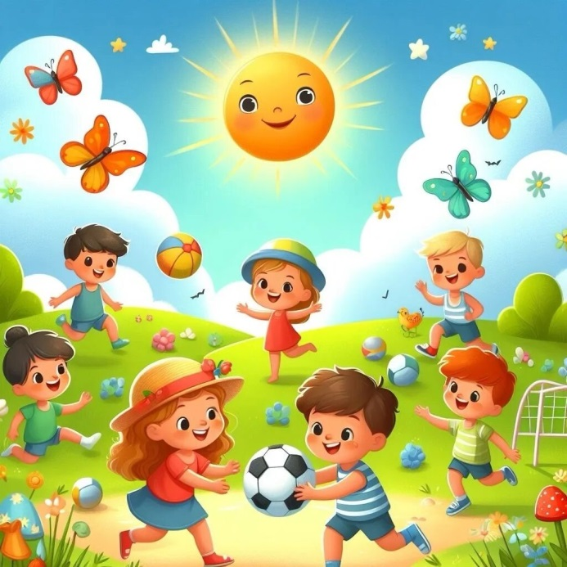

Особенности организации образовательного процесса
в летний оздоровительный период
В летний оздоровительный период увеличивается время пребывания воспитанников на свежем воздухе.
Содержание образовательной работы реализуется в партнерской деятельности взрослого с воспитанниками, которая предполагает:
- включенность педагога в деятельность наравне с детьми;
- добровольное присоединение детей к деятельности (без психического и дисциплинарного принуждения);
- свободное общение и перемещение детей во время деятельности;
- открытое временное завершение деятельности (каждый действует в своем темпе);
- интеграцию художественно-эстетической и физкультурно-оздоровительной деятельности с другими видами детской деятельности (познавательной практической, общением, игровой, трудовой и др.).
Во время летних каникул (с 1 июня по 31 август) занятия с воспитанниками не проводятся . При этом в образовательный процесс включаются мероприятия физкультурно — оздоровительной и художественно — эстетической направленности, которые проводятся с воспитанниками ежедневно на улице за исключением неблагоприятных метеорологических условий (дождь, сильный вечер)
Мероприятия физкультурно-оздоровительной направленности включают:
- утреннюю гимнастику
- подвижные игры и физические упражнения на прогулке; на первой и второй прогулках
- активный отдых (физкультурные досуги, физкультурные праздники, Дни здоровья);
- самостоятельную двигательную деятельность;
- закаливание.
Утренняя гимнастика проводится ежедневно на воздухе. В ее содержание с учетом возрастных особенностей воспитанников могут быть включены:
- комплекс общеразвивающих упражнений;
- обыгрывание сюжета;
- 3—4 подвижные игры;
- физические упражнения с использованием полосы препятствий, простейших тренажеров;
- оздоровительный бег на участке;
- элементы ритмической гимнастики, танцевальные движения, хороводы и др.
В летний период создаются благоприятные условия для двигательной активности детей и усиления оздоровительного воздействия физических упражнений.
При организации подвижных игр и физических упражнений на прогулке особое внимание следует уделять индивидуальной работе с воспитанниками. Подбор материала необходимо осуществлять с учетом особенностей двигательного развития детей раннего и дошкольного возраста. Вариантами организации подвижных игр и физических упражнений на прогулке являются:
- Комплекс подвижных игр (2—3 игры) и физических упражнений с определенной направленностью (в том числе сюжетной):
- профилактика нарушений осанки и плоскостопия;
- развитие координационных способностей;
- развитие физических качеств;
- совершенствование двигательных умений и навыков (выполнение знакомых движений в новых сочетаниях, из необычных исходных положений, в необычных условиях и т. п.).
- Элементы спортивных игр (баскетбол, футбол, настольный теннис, городки и др.) и спортивные упражнения (катание на велосипеде, самокате, плавание и др.).
- Игры с элементами спортивного ориентирования.
- Комплекс подвижных игр (2—3 игры) с разными видами основных движений, развивающих творческую активность и самостоятельность воспитанников.
Активный отдых (физкультурные досуги, физкультурные праздники, Дни здоровья) как форма коллективного, деятельного отдыха, комплексно решает оздоровительные, образовательные и воспитательные задачи, способствует развитию у детей умения творчески использовать двигательный опыт в условиях эмоционального общения со сверстниками, побуждает каждого ребенка к максимальному проявлению своих способностей.
Тематика физкультурно-массовых мероприятий на воздухе должна отражать специфику летнего оздоровления.
Самостоятельная двигательная деятельность является одним из структурных компонентов двигательного режима в учреждении дошкольного образования. Именно в этом виде деятельности ребенок в наибольшей степени может проявить уровень своих двигательных, игровых, коммуникативных умений. Самостоятельная двигательная деятельность возникает по инициативе ребенка и проходит под наблюдением взрослого, при его косвенном руководстве. Для ее разнообразия в период летнего оздоровления необходимо создание следующих условий:
- включение в режим дня времени на самостоятельную двигательную деятельность (утром, после завтрака, на прогулках, после сна, в разных видах деятельности);
- обеспечение необходимым спортивным инвентарем (оборудованием) для выполнения физических упражнений на воздухе;
- предоставление достаточного места для движений, выполнения физических упражнений;
- индивидуализация (дифференциация) физических упражнений с учетом уровней (гиперподвижные, малоподвижные, оптимально подвижные дети) и типов двигательной активности воспитанников.
Закаливание является важным средством укрепления здоровья воспитанников при условии, что оно органично включено в комплекс физкультурно-оздоровительных мероприятий и представляет собой определенную систему, простую в исполнении и отвечающую индивидуальным особенностям здоровья и развития детей.
Методы закаливания необходимо включать в режимные процессы, используя естественные природные факторы (воздух, воду, рассеянные лучи солнца):
- ежедневные оздоровительные прогулки (не реже двух раз в день общей продолжительностью не менее 3 ч 20 мин — 4 ч в зависимости от режима учреждения дошкольного образования);
- многократное умывание в течение дня;
- полоскание полости рта водой комнатной температуры после каждого приема пищи;
- дневной (ночной) сон при открытых окнах (избегая сквозняков);
- ходьба босиком в течение дня: до и после сна, в любое время по желанию детей (от 2—5 мин в группе первого раннего возраста до 15—20 мин в старшей группе); по траве, песку.
Мероприятия художественно-эстетической направленности включают:
- изобразительную деятельность (рисование, лепка, аппликация, конструирование, детский дизайн);
- музыкальную деятельность воспитанников;
- ознакомление с произведениями художественной литературы и фольклора.
При организации изобразительной деятельности воспитанников в летний оздоровительный период важным является:
- рассматривание произведений изобразительного и декоративно-прикладного искусства, отображающих красоту летней природы;
- проведение художественно-дидактических игр, направленных на развитие у детей представлений о форме, цвете;
- экспериментирование с изобразительными, природными и дополнительными материалами;
- включение в образовательный процесс творческих заданий, способствующих развитию творческого воображения воспитанников (придумывание новых образов, подбор цветовых сочетаний, дополнение ранее созданных сюжетов с помощью разнообразных материалов и техник, рисование с натуры (деревьев, цветов), мелками на асфальте, палочками на песке);
- освоение нетрадиционных техник рисования (граттаж, пальцевая живопись, монотипия, пластилинография, набрызг, флоротипия, ниткография и др.);
- лепка из глины, пластилина, соленого теста (объемные изображения, декоративные пластины);
- аппликационная деятельность (создание плоскостных, полуобъемных изображений; объемных аппликаций в технике бумажной пластики (из полос, смятой бумаги; аппликаций с элементами флористики и др.);
- конструирование техническое (из конструктивного материала, деталей конструкторов) и художественное (из бумаги, картона, природного и дополнительного материалов);
- детский дизайн: аранжировки (букеты, картины из растений, бижутерия из искусственного и природного материала и др.); дизайн одежды (проектирование масок, головных уборов, костюмов для праздников и развлечений); декоративно-пространственный дизайн (интерьер кукольного уголка, создание декоративных панно и др.).
В летний оздоровительный период с целью создания эмоционального комфорта детей целесообразным является:
- включение изобразительной деятельности в детские праздники;
- проведение развлечений, которые включают экспериментирование детей с изобразительными и природными материалами, содействуют закреплению представлений о видах, жанрах искусства, средствах художественной выразительности, конкурсов с различными номинациями;
- организация творческих мастерских, занимательных игротек, игр с песком.
В летний оздоровительный период при организации музыкальной деятельности воспитанников важным является:
- использование музыки в режимных моментах;
- фоновое звучание полюбившихся детям вокальных и инструментальных произведений;
- проведение музыкально-дидактических игр и заданий, музыкальных викторин;
- включение в образовательный процесс музыкальных произведений, воплощающих «летние» образы (А. Вивальди, П. И. Чайковского и др.);
- сольное и коллективное музицирование;
- самостоятельная музыкальная деятельность детей (исполнение песен и танцев, организация сюжетно-ролевых игр с «музыкальными» сюжетами).
На прогулке, экскурсии можно организовать музыкальные игры под пение, хороводы, музицирование на самостоятельно изготовленных игрушках-инструментах (шейкеры с разнообразными наполнителями, мини-кастаньеты и барабанчики), с использованием бытовых предметов (расческа, ведерко, шуршащая бумага и целлофан); музыкально-творческие игры, предполагающие использование «первоэлементов» музыки — хлопков, притопов, щелчков и т. п., вокальные и двигательные импровизации, связанные с наблюдаемыми явлениями.
Виды музыкальных игр, используемых в музыкальной деятельности:
Коммуникативные музыкальные игры, игры-танцы.
Музыкальные игры с пением, хороводы.
Подвижные музыкальные игры, содержание которых направлено на:
развитие восприятия средств музыкальной выразительности посредством культуры движения;
формирование основных двигательных умений и навыков, ориентировки в пространстве;
формирование представлений о музыкальной форме, музыкальных жанрах, танцевальных движениях;
развитие музыкально-творческих способностей.
Игры с музыкальными инструментами.
Музыкальные игры-релаксации.
В летний оздоровительный период с целью создания эмоционального благополучия воспитанников целесообразным является проведение тематических развлечений, праздников и других мероприятий.
В целях формирования основ гражданско — патриотической культуры личности воспитанников с учетом их возраста важно включать в содержание развлечений, праздников, иных мероприятий материал, направленный на воспитание уважительного отношения воспитанников к героическому прошлому своего народа, ценностного отношения к жизни и миру, уважения к защитникам Отечества, к памяти погибших воинов,чувства гордости за достижения своей страны
В работе с детьми дошкольного возраста в летний период особое значение имеет приобщение детей к произведениям художественной литературы и фольклора. Произведения художественной литературы и фольклора, рекомендуемые учебной программой дошкольного образования, включаются во все режимные процессы и виды детской деятельности. Формы деятельности, в которой применяется художественное слово, определяются педагогическими работниками с учетом условий учреждения дошкольного образования и его деятельности в летний оздоровительный период.

